**TRƯỜNG ĐẠI HỌC CÔNG NGHỆ SÀI GÒN**

**KHOA CÔNG NGHỆ THÔNG TIN**



**ĐỒ ÁN CHUYÊN NGÀNH**

*Tên đề tài:*

**XÂY DỰNG WEBSITE**

**SHOP BÁN QUẦN ÁO**

Người hướng dẫn: **ThS. TRẦN VĂN HÙNG**

Sinh viên thực hiện: **PHÙNG KIẾN PHƯỚC**

**NGUYỄN ĐOÀN MINH HÙNG**

TP. HỒ CHÍ MINH – NĂM 2024

# LỜI CẢM ƠN

Để hoàn thành báo cáo đề tài này trước hết chúng em xin chân thành cảm ơn quý thầy cô trong khoa Công nghệ thông tin của trường Đại học Công Nghệ Sài Gòn. Đặc biệt, chúng em xin gửi đến thầy Trần Văn Hùng giáo viên hướng dẫn môn phân tích thiết kế hướng đối tượng người mà đã tận tình hướng dẫn, giúp đỡ, sửa chữa và đóng góp ý kiến cho chúng em để hoàn thành tốt đề tài của mình một lời cảm ơn sâu sắc nhất. Trong quá trình học và làm bài hằng tuần chúng em đã vận dụng kiến thức đó để làm nền tảng cho đề tài của mình, nhóm đã vận dụng những gì thu thập được để hoàn thành báo cáo đồ án một cách tốt nhất.

Tuy nhiên, trong quá trình hoàn thành đồ án chúng em còn có nhiều hạn chế và thiếu sót. Vì vậy chúng em rất mong được sự quan tâm, sự góp ý, nhận xét quý báu từ thầy để kiến thức của chúng em được hoàn thiện hơn học thêm nhiều điều mới và rút ra nhiều kinh nghiệm để làm hành trang trên con đường học tập nghiên cứu trong tương lai.

Nhóm chúng em xin chân thành cảm ơn Thầy!

Nhóm sinh viên thực hiện: 12

# NHẬN XÉT CỦA GIẢNG VIÊN HƯỚNG DẪN

**...................................................................................................................**

**...................................................................................................................**

**...................................................................................................................**

**...................................................................................................................**

**...................................................................................................................**

**...................................................................................................................**

**...................................................................................................................**

**...................................................................................................................**

**...................................................................................................................**

**TP HCM, ngày .... tháng .... năm 2024**

**Giảng viên hướng dẫn**

**Ths. Trần Văn Hùng**

# LỜI MỞ ĐẦU

Xã hội Việt Nam hiện tại đang trên con đường phát triển không ngừng, cùng với sự phát triển ấy khoa học công nghệ ngày càng được nâng cao đáp ứng mọi mặt của đời sống. Với những ứng dụng của mình, ngành Công nghệ thông tin đã góp phần mang lại nhiều lợi ích. Đặc biệt trong lĩnh vực quản lý kinh tế, tin học đã góp phần tạo ra sự thay đổi nhanh chóng. Việc tin học hóa vào công tác quản lý, bán hàng là một trong những yêu cầu cần thiết đối với các doanh nghiệp hiện nay.

Từ những phần mềm quản lý giúp cho công việc bán hàng trở nên nhanh chóng và dễ dàng. Ngày nay các website ra đời không chỉ đáp ứng cho các khách hàng đến cửa hàng mua trực tiếp mà nó còn phục vụ cho những khách hàng ở xa. Không những thế, việc giới thiệu quảng bá hình ảnh của cửa hàng, công ty cũng được mở rộng, mang lại hiệu quả kinh tế cao hơn vào tạo sự uy tín đối với khách hàng.

Trong đó thời trang là một phần không thể thiếu trong cuộc sống. Mặc như thế nào cho phù hợp với bản thân là một vấn đề khó với mọi người. Đứng trước nhu cầu đó, nhóm chúng em đã lựa chọn đề tài thiết kế Website cho cửa hàng bán quần áo nhằm đưa đến cho khách hàng một địa điểm lý tưởng trong việc mua sắm, đặc biệt là phái nữ.

# MỤC LỤC

LỜI CẢM ƠN 2

NHẬN XÉT CỦA GIẢNG VIÊN HƯỚNG DẪN 3

LỜI MỞ ĐẦU 4

MỤC LỤC 5

1.1 ĐẶT VẤN ĐỀ 6

1.2 GIẢI PHÁP 7

1.3 MỤC TIÊU 7

1.4 PHẠM VI 8

1.4.1 Về dữ liệu 8

1.4.2 Về giao diện 8

1.4.3 Về xử lý 9

1.4.4 Về khách hàng 9

1.5 Ý NGHĨA THỰC TIỄN 9

1.6. KHÓ KHĂN CỦA WEBSITE 9

CHƯƠNG 2: KHẢO SÁT HIỆN TRẠNG 10

2.2 HIỆN TRẠNG CỦA TỔ CHỨC 11

2.2.1 Cơ cấu tổ chức 11

a. Quản lý cửa hàng 11

b. Nhân viên 11

c. Thủ kho 11

2.2.3 Bảng mô tả nghiệp vụ 11

2.3 XÁC ĐỊNH YÊU CẦU 12

2.3.1 Xác định vấn đề 12

2.3.2 Yêu cầu website 13

2.3.2.1 Các yêu cầu cơ bản 13

2.3.2.1 Yêu cầu chức năng hệ thống 13

2.4 YÊU CẦU PHI CHỨC NĂNG 14

3 THIẾT KẾ GIAO DIỆN 15

3.1 Giao diện trang chủ 15

3.2 Giao diện trang đăng ký Thành viên 15

3.3 Đăng nhập 16

3.4 Giao diện trang chi tiết sản phẩm 16

3.5 quản lý giỏ hàng 17

3.6 Dashboard 18

3.7 Giao diện trang quản lý Sản Phẩm 18

*Hình . Giao diện Thêm sản phẩm* 19

3.8 Giao diện trang Quản lý danh mục 19

3.9 Giao diện quản lý Hóa đơn 20

**PHẦN NỘI DUNG**

**CHƯƠNG 1: TỔNG QUAN ĐỀ TÀI**

# 1.1 ĐẶT VẤN ĐỀ

Xã hội đang phát triển theo thời đại công nghệ 5.0 , internet ngày càng trở nên phổ biến hơn và con người đang khai thác nó và đưa nó vào trong đời sống giúp cho cuộc sống ngày càng phát triển và hiện đại hơn. Vậy bạn nghĩ sao về việc mua sắm trực tuyến qua các website trên mạng internet ???

Ngày nay việc ứng dụng công nghệ thông tin vào trong kinh doanh, sản xuất đã đem lại lợi nhuận vô cùng to lớn cho doanh nghiệp, lại vừa tăng sức cạnh tranh giữa các công ty.

Việc mua bán trực tuyến trở nên phổ biến, đang dần dần trở nên rộng rãi đối với mọi người không chỉ riêng là người trẻ, ở mọi lúc, mọi nơi. Đa số các cửa hàng bán quần áo hiện nay hầu hết đầu có cho mình 1 trang web bán hàng online. Việc bán quần áo trực tuyến thông qua website mang lại rất nhiều lợi ích và sự tiện lợi cho cả chủ cửa hàng cũng như khách hàng. Đối với cửa hàng , người chủ có thể bố trí sản phẩm của mình tuy theo “ modern ” hiện tại , và có thể trưng bày hết tất cả các sản phẩm mình có mà không phải lo về vấn đề diện tích cửa hàng quá nhỏ nữa. Đối với khách hàng thì càng có nhiều điều tiện lợi , nhất là cho những người bận rộn. Khách hàng không có nhiều thời gian hoặc khoảng cách từ nhà đến cửa hàng quá xa thì họ có thể xem và mua thông qua website. Website này cũng có thể giúp cho khách hàng xem đầy đủ thông tin hơn về sản phẩm cũng như tìm kiếm sản phẩm mà mình cần với tốc độ nhanh hơn. Qua đó cho thấy website đã giúp cho việc mua hàng trở nên thuận tiện và dễ dàng hơn bao giờ hết.

# 1.2 GIẢI PHÁP

Nắm bắt được các nhu cầu của cả cửa hàng và khách hàng, nhóm chúng em đã học tập và phát triển nên “Website bán quần áo”. Website giúp cho cửa hàng đem lại nhiều lợi nhuận, tăng sức cạnh tranh, khách hàng có thể mua hàng và chọn sản phẩm một cách dễ dàng, nhanh chóng và phù hợp với nhu cầu của bản thân.

# 1.3 MỤC TIÊU

Mục tiêu của đề tài dựa trên những kiến thức đã học và phương pháp thiết kế giao diện hỗ trợ cho việc thiết kế website bán quần áo. Các đối tượng được hỗ trợ trong website như: **khách, thành viên và người quản trị**.

**Đối với khách:**

Tìm kiếm sản phẩm (quần, áo): cho phép khách hàng có thể tìm kiếm nhanh nhất có thể những sản phẩm mà họ đang quan tâm theo những tiêu chí khác nhau: tên sản phẩm, danh mục sản phẩm hoặc tìm kiếm sản phẩm theo mức giá mà khách cần.

Khách có thể vào website thực hiện một số chức năng của hệ thống như**: Đăng ký thành viên**; **Tìm kiếm, lọc sản phẩm**; **Xem thông tin sản phẩm, danh mục**.

**Đối với thành viên:**

Được phép sử dụng các tính năng như khách nhưng thêm một số tính năng khác như: **Thanh toán đơn hàng**; **Theo dõi đơn hàng**; **Quản lý giỏ hàng**; **Quản lý thông tin của thành viên**.

**Đối với người quản trị:**

Người quản trị có thể thực hiện một số chức năng quản lý như:

**Quản lý thành viên:** Người quản trị có thể thêm, chỉnh sửa, xoá thành viên ra khỏi hệ thống.

**Quản lý danh mục:** Người quản trị có thể thêm, chỉnh sửa, xoá danh mục ra khỏi hệ thống.

**Quản lý sản phẩm:** Người quản trị có thể thêm mới, thay đổi thông tin sản phẩm, xoá sản phẩm ra khỏi hệ thống.

**Quản lý đơn hàng:** Người quản trị có thể hiệu chỉnh thông tin, cập nhật trạng thái đơn hàng, kiểm tra đơn hàng, phân công giao hàng, huỷ đơn hàng ra khỏi hệ thống và tìm kiếm đơn hàng.

**Quản lý phản hồi:** Người quản trị có thể xem góp ý, phản hồi nội dung góp ý và chặn thành viên.

**Quản lý slide trên trang chủ:** Người quản trị có thể thay thế văn bản và thay thế hình ảnh trên slide.

**Quản lý hoá đơn:** Người quản trị có thể chọn xem hoá đơn và in hoá đơn (nếu muốn).

**Thống kê báo cáo:** Người quản trị có thể thống kê doanh thu theo loại, thống kê mỗi loại bán được bao nhiêu sản phẩm, thống kê sản phẩm bán chạy.

# 1.4 PHẠM VI

## 1.4.1 Về dữ liệu

* Dữ liệu sản phẩm được cập nhật trực tuyến, tự động cập nhật lại danh sách, khách hàng đăng ký đơn đặt hàng, xóa đơn đặt hàng, cập nhật giỏ hàng.
* Chỉ xử lý chức năng chính, không chú trọng xử lý tốc độ web.
* Chỉ cho phép đặt hàng, không tập trung thanh toán trên web.
* Sử dụng hệ quản trị cơ sở dữ liệu MySQL.
* Phạm vi nằm trong giới hạn của môn học phân tích và thiết kế hướng đối tượng.

## 1.4.2 Về giao diện

* Giao diện được thiết kế đơn giản, dễ sử dụng.
* Hệ thống không cho phép đổi cấu hình giao diện.

## 1.4.3 Về xử lý

* Hệ thống không tập trung vào quản lý nhân sự mà chỉ tập trung vào việc mua bán.
* Cập nhật thông tin đơn hàng, xử lý đơn hàng.
* Cho phép tìm kiếm sản phẩm.

## 1.4.4 Về khách hàng

* Hệ thống lưu trữ một số thông tin của khách hàng.
* Khách hàng có thể thanh toán bằng tiền mặt hoặc thẻ ATM.

# 1.5 Ý NGHĨA THỰC TIỄN

* Đề tài “Thiết kế website bán quần áo” với đề tài này giúp nhóm hiểu rõ hơn về cách thức xây dựng một ứng dụng thương mại điện tử.
* Việc ứng dụng thương mại điện tử vào bán hàng sẽ giúp cửa hàng giới thiệu và bán sản phẩm của mình tới người tiêu dùng một cách nhanh nhất thông qua trang web bán quần áo nhằm mục đích tăng thêm nhiều lợi nhuận thu hút nhiều khách hàng. Về phần khách hàng có thể hiểu biết nhiều về sản phẩm, tự do lựa chọn mua sắm các mặt hàng mình yêu thích chỉ bằng những thao tác đơn giản trên máy mà không cần mất nhiều thời gian.

# 1.6. KHÓ KHĂN CỦA WEBSITE

Song song với những lợi ích thì cũng website cũng còn những mặt hạn chế. Chẳng hạn như khách hàng không thể thấy được hình ảnh thật tế ở ngoài như thế nào cũng như là việc mặc thử tại cửa hàng , nếu như không vừa hoặc không hợp có thể đổi trả ngay lập tức. Bên cạnh đó còn 1 số khá đông người chưa biết sử dụng mạng internet cũng như hình thức mua hàng trực tuyến này.

**1.7 LỢI ÍCH CỦA WEBSITE**

**Đối với cửa hàng :**

* Giúp việc quản lý trở nên dễ dàng hơn.
* Dễ dàng quảng bá thương hiệu.
* Việc mua bán diễn ra mọi lúc mọi nơi.
* Dễ dàng chỉnh sửa , thay đổi

**Đối với khách hàng:**

* Tìm kiếm sản phẩm nhanh chóng (tìm kiếm theo loại sản phẩm, theo giá mà khách mong muốn, theo màu sắc)
* Có thể xem chi tiết thông tin các sản phẩm khách hàng dự định mua - Việc mua trực tuyến giúp khách hàng tiết kiệm thời gian.

# CHƯƠNG 2: KHẢO SÁT HIỆN TRẠNG

**2.1 TỔNG QUAN VỀ CỬA HÀNG**

Là cửa hàng chuyên cung cấp quần áo tại thị trường TP. Hồ Chí Minh. Cửa hàng đang cố gắng mở rộng chuỗi cửa hàng với quy mô trên khắp cả đất nước. Cửa hàng luôn luôn liên tục cập nhật các loại sản phẩm có xu hướng mới, phong cách thiết kế mới (Lịch lãm cho các quý ông, Sang trọng cho các quý bà; Trẻ trung, năng động cho các bạn trẻ).

Cửa hàng kinh doanh chỉ vừa mới thành lập không lâu và đang từng bước phát triển nên thương hiệu của riêng mình. Do vậy nên cửa hàng còn kinh doanh theo hình thức mua bán truyền thống là mua trực tiếp từ cửa hàng. Tuy nhiên, nếu khách hàng ở xa không thể mua hàng trực tiếp từ cửa hàng, điều đó dẫn đến giảm đi một lượng khách hàng tiềm năng, làm giảm sức cạnh tranh của cửa hàng, việc kinh doanh trở nên khó khăn hơn.

Nắm bắt được vấn đề đó, cùng với sự phát triển của thương mại điện tử cũng như khoa học hiện đại ngày nay, cửa hàng đã xem xét và nghĩ đến việc triển khai một trang web để mua bán cũng như giới thiệu sản phẩm của cửa hàng đến với mọi khách hàng. Dù là người có ở xa cửa hàng đi chăng nữa cũng có thể thấy được tất cả các loại sản phẩm của cửa hàng từ mẫu mã đến màu sắc. Điều này giúp cho cửa hàng mở rộng thị trường mua bán, nâng cao doanh thu đồng thời tăng sức cạnh tranh với các cửa hàng khác trên thị trường.

# 2.2 HIỆN TRẠNG CỦA TỔ CHỨC

## 2.2.1 Cơ cấu tổ chức

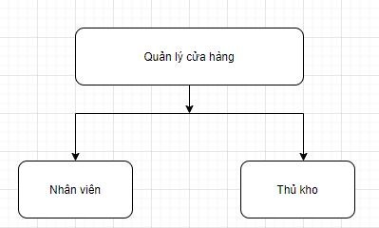

*Hình 2.1: Mô tả cơ cấu tổ chức của cửa hàng*

**2.2.2 Chức năng, nhiệm vụ của từng bộ phận**

# a. Quản lý cửa hàng

Quản lý hoạt động của cửa hàng, nhận các báo cáo thống kê từ nhân viên, quản lý doanh thu và các hoạt động chi tiêu có liên quan đến tài chính của cửa hàng, từ đó điều chỉnh hoạt động kinh doanh của cửa hàng một cách hợp lý nhất.

# b. Nhân viên

Hoàn thành các nhiệm vụ được giao từ Quản lý cửa hàng, làm các công việc như trưng bày sản phẩm, các công việc tạp vụ, tư vấn mua hàng cho khách hàng, hỗ trợ khách hàng ở bước thanh toán.

## c. Thủ kho

Thực hiện vai trò quản lý hàng hóa trong kho, quản lý nhập xuất hàng hóa, thống kê số liệu hàng tồn.

### 2.2.3 Bảng mô tả nghiệp vụ

|  |  |  |
| --- | --- | --- |
| **TT** | **Chức vụ** | **Mô tả nghiệp vụ** |
| **1** | Quản lý cửa hàng | * Điều hàng mọi hoạt động của cửa hàng * Quản lý các hoạt động tài chính của cửa hàng |
| **2** | Nhân viên | -Lập báo cáo thống kê   * Quản lý hóa đơn, in hóa đơn và xác nhận với khách * Hỗ trợ khách hàng ở bước thanh toán   -Kiểm kê số lượng cửa từng sản phẩm có tại cửa hàng và báo với thủ kho khi không đủ |

# 2.3 XÁC ĐỊNH YÊU CẦU

## 2.3.1 Xác định vấn đề

Với hiện trạng của cửa hàng hiện tại, cửa hàng cần xây dựng một website để quảng cáo các sản phẩm đang kinh doanh của cửa hàng đến với mọi khách hàng.

**Yêu cầu của chủ cửa hàng:**

* Yêu cầu phải có chức năng cơ bản của một phần mềm quản lý như lưu trữ hàng hóa, sản phẩm.
* Yêu cầu phải phân quyền các nhân viên tương ứng với từng bộ phận kinh doanh.
* Yêu cầu chức năng đăng ký và đăng nhập thành viên để thực hiện giao dịch với cửa hàng.
* Yêu cầu thống kê doanh thu.

**Yêu cầu của bộ phận nhân viên:**

* Yêu cầu tính chính xác của việc nhập xuất hóa đơn.

**Yêu cầu của bộ phận quản lý kho:**

* Yêu cầu có chức năng thống kê báo cáo về hàng tồn kho, số lượng hàng.
* Yêu cầu thống kê các mặt hàng bán chạy và không bán chạy của cửa hàng.

## 2.3.2 Yêu cầu website

### 2.3.2.1 Các yêu cầu cơ bản

* Giao diện thân thiện, khái quát được toàn bộ sản phẩm của công ty.
* Quản lý lưu trữ tốt thông tin dữ liệu.
* Cung cấp thông tin chi tiết về các sản phẩm như: giá cả, tính năng, hình ảnh, thông số kỹ thuật,...
* Khách hàng có thể tìm kiếm thông tin về sản phẩm một cách nhanh chóng và chính xác.
* Người sử dụng có thể dễ dàng tạo một tài khoản để đặt mua hàng trên website.
* Trang web phải đáp ứng những yêu cầu mang tính thẩm mỹ như: bố cục rõ ràng, màu sắc đơn giản, phù hợp; đồng thời phải có tính tương tác cao.
* Chỉ có người quản trị mới được toàn quyền đối với trang web, có thể thay đổi, cập nhật nội dung.
* Có chế độ bảo mật tốt, đảm bảo thông tin khách hàng.

### 2.3.2.1 Yêu cầu chức năng hệ thống

Dựa vào phần phân tích của chương 1 và phần khảo sát của chương 2 ta thấy hệ thống hỗ trợ ba nhóm đối tượng sử dụng như sau:

**Khách hàng**: gồm tất cả những người vào website để xem thông tin sản phẩm và đặt mua hàng trực tuyến. Khách sẽ có quyền sau:

* Đăng ký thành viên trên website
* Tìm kiếm sản phẩm, lọc sản phẩm theo giá...
* Xem thông tin sản phẩm, bao gồm thông tin chi tiết theo danh mục sản phẩm.
* Gửi góp ý tới cửa hàng.

**Thành viên:** là người có thể sử dụng hết tất cả các chức năng của khách và một số chức năng khác. Thành viên sẽ có quyền sau:

* Đăng nhập và đăng xuất tài khoản.
* Theo dõi đơn hàng.
* Quản lý giỏ hàng của mình.
* Xem thông tin tài khoản cá nhân.
* Thanh toán đơn hàng.
* Quản lý góp ý và đánh giá của mình.

**Người quản lý:** là người có toàn quyền trong hệ thống web thông qua một username, password, người quản lý có quyền: phân quyền cho các nhóm người dùng, thêm, xóa, sửa các thông tin của các sản phẩm và các thành phần khác của trang web... Người quản lý sẽ có quyền sau:

* Quản lý thành viên
* Quản lý danh mục sản phẩm
* Quản lý sản phẩm
* Quản lý đơn hàng
* Quản lý hóa đơn
* Thống kế báo cáo

# 2.4 YÊU CẦU PHI CHỨC NĂNG

* Giao diện đẹp và thân thiện dễ sử dụng: thiết kế đơn giản, tiện với công tác nhập liệu, giao diện hướng đến cá nhân hóa theo người dùng.
* Phân quyền chặt chẽ: Các chức năng xem, thêm, xóa, sửa, in được thiết kế độc lập làm cho khách hàng linh hoạt hơn.
* Ổn định, xử lý nhanh: Các thao tác thêm, sửa, xóa được quản lý chặt chẽ. Các số liệu đã nhập được ràng buộc trên nền tảng hệ thống quản lý tổng thể. Các thủ tục xử lý và truy xuất dữ liệu được phân chia tối ưu, do đó tốc độ tính toán và xử lý rất nhanh.
* Tính năng mở và mềm dẻo.
* Tính kế thừa cao.
* Báo cáo, biểu mẫu phong phú, đa dạng.
* An toàn bảo mật mức cơ bản bảo mật được thông tin cá nhân, đơn hàng của khách hàng.

# 3 THIẾT KẾ GIAO DIỆN

## 3.1 Giao diện trang chủ

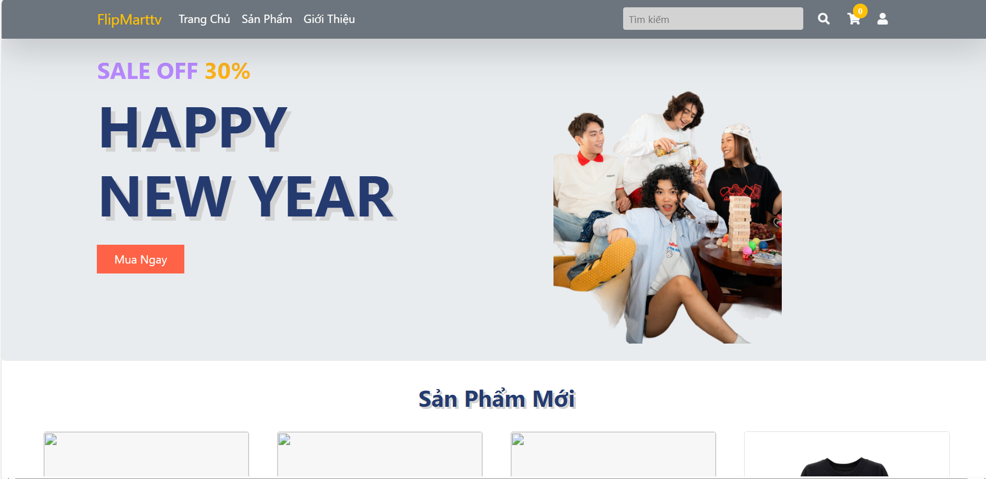

*Hình 3.1.1. Giao diện trang chủ*

## 3.2 Giao diện trang đăng ký Thành viên

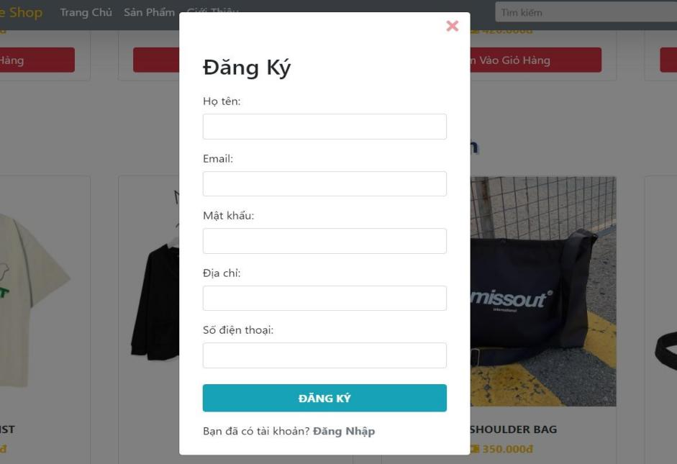

*Hình 3.2.1 Giao diện đăng ký thành viên*

## 3.3 Đăng nhập

*Hình 3.3.1. Giao diện Đăng nhập*

## 3.4 Giao diện trang chi tiết sản phẩm

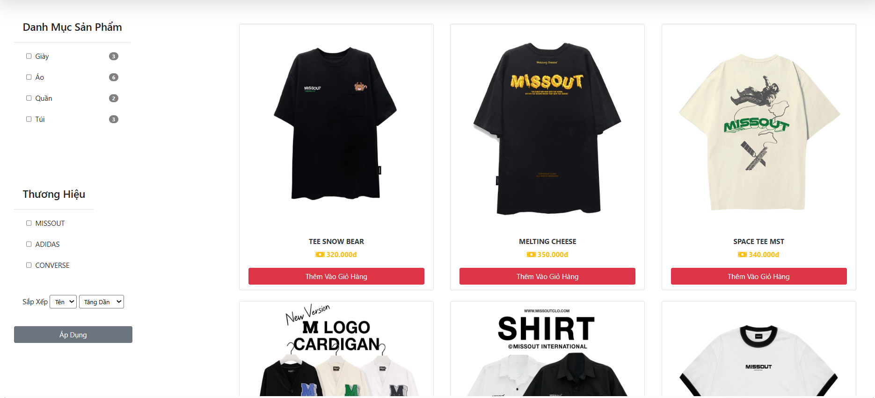

*Hình 3.4.1. Giao diện Chi tiết sản phẩm*

## 3.5 quản lý giỏ hàng

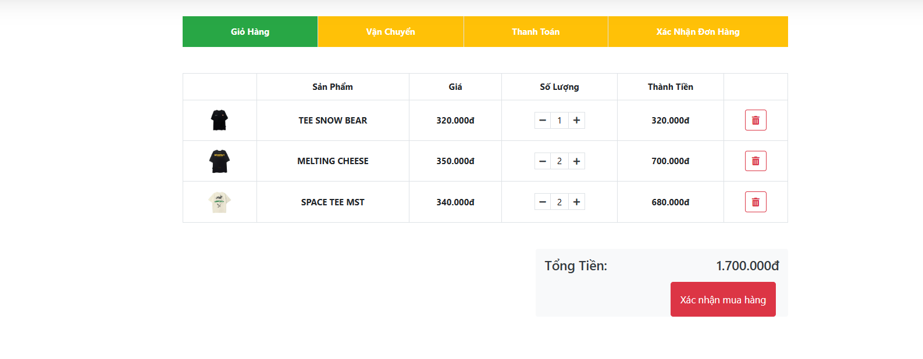

*Hình 3.5.1 Giao diện chi tiết Giỏ hàng*

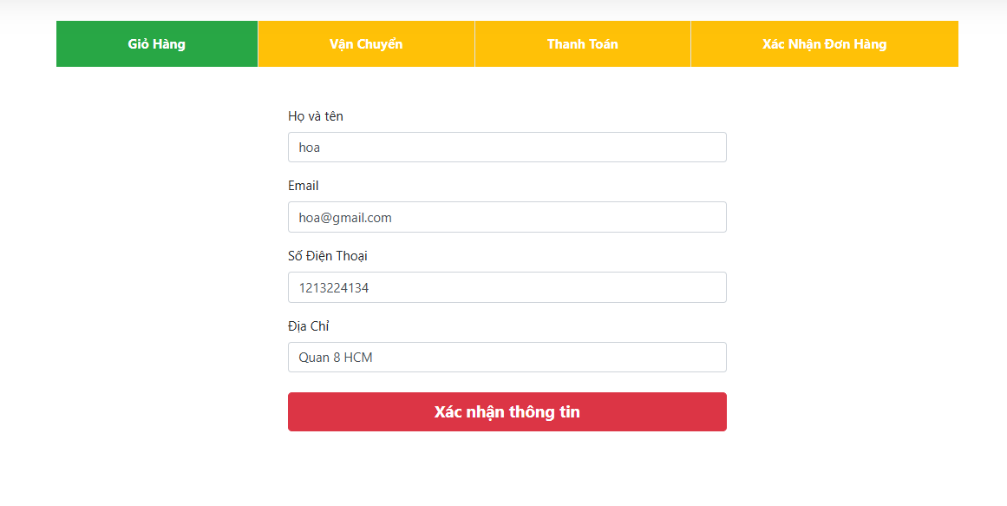

*Hình. 3.5.2 Giao diện Giỏ hàng, bước điền thông tin giao hàng*

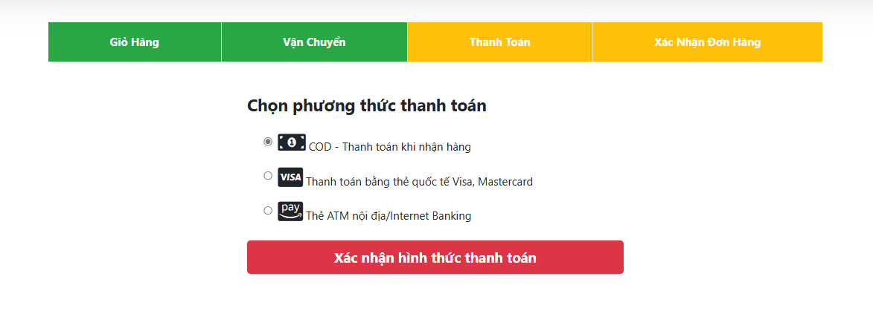

*Hình 3.5.3 Giao diện Thanh toán đơn hàng*

## 3.6 Dashboard

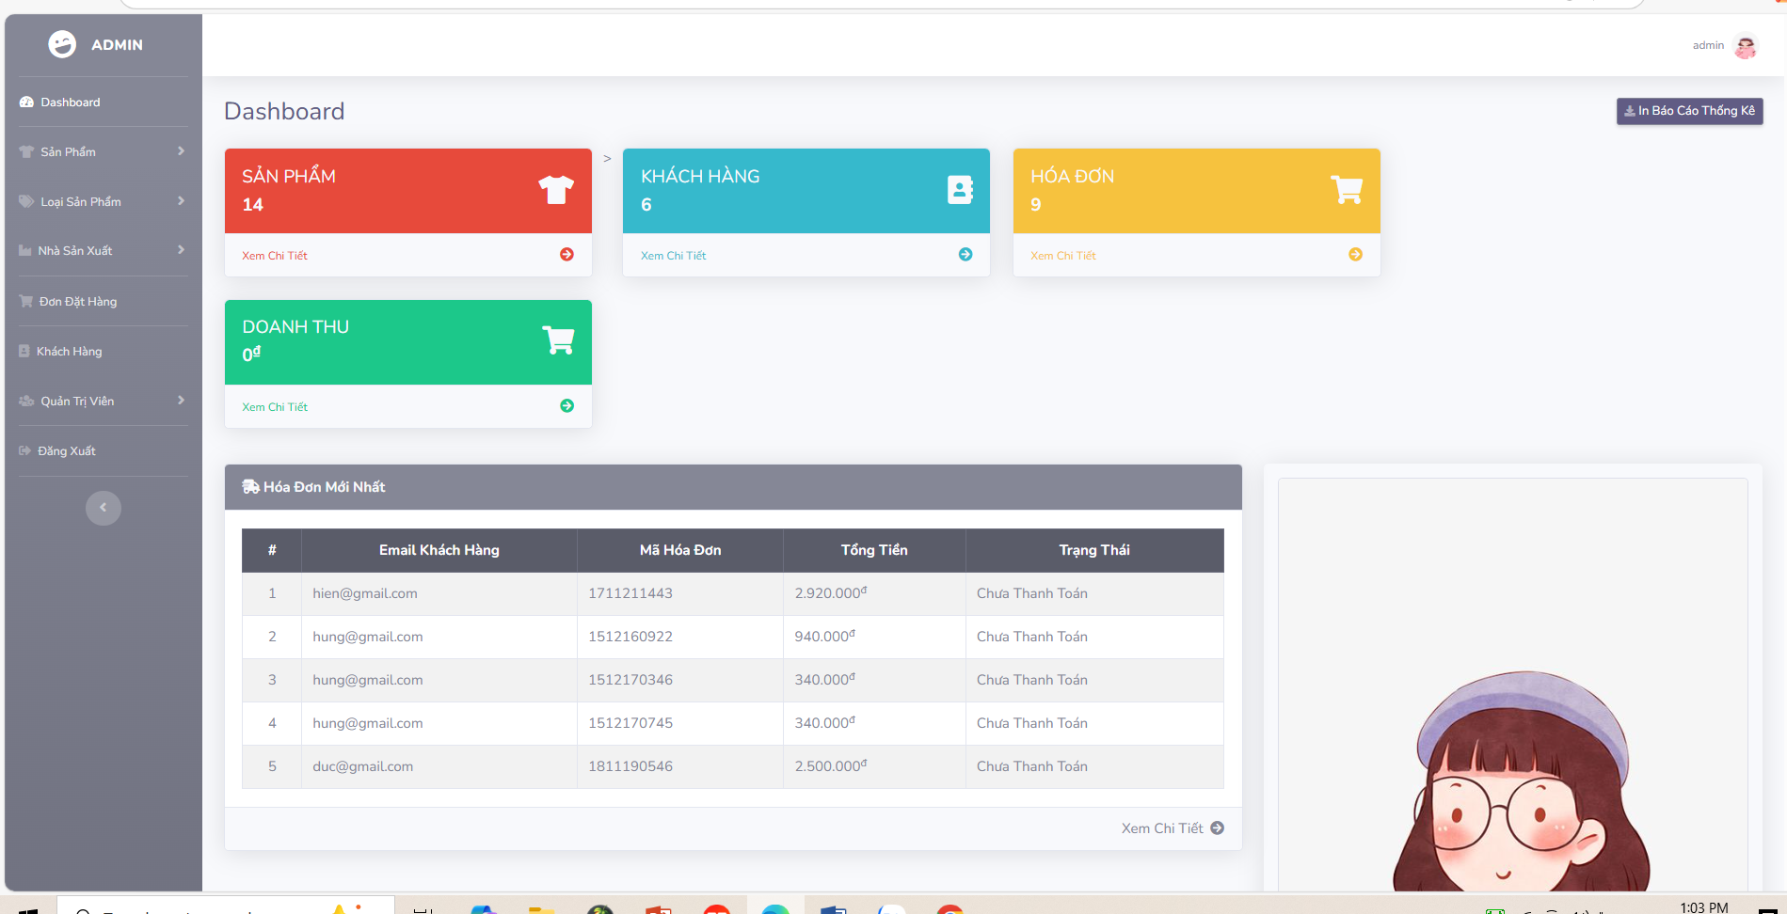

*Hình 3.6.1 Giao diện trang Dashboard khi vừa vào trang*

*dành cho người quản trị*

## 3.7 Giao diện trang quản lý Sản Phẩm

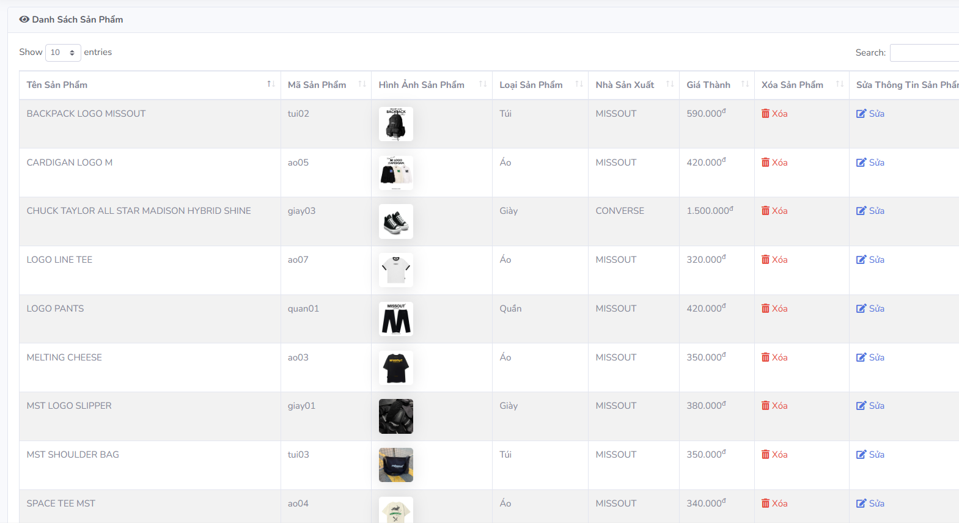

*Hình 3.7. 1Giao diện danh sách sản phẩm*

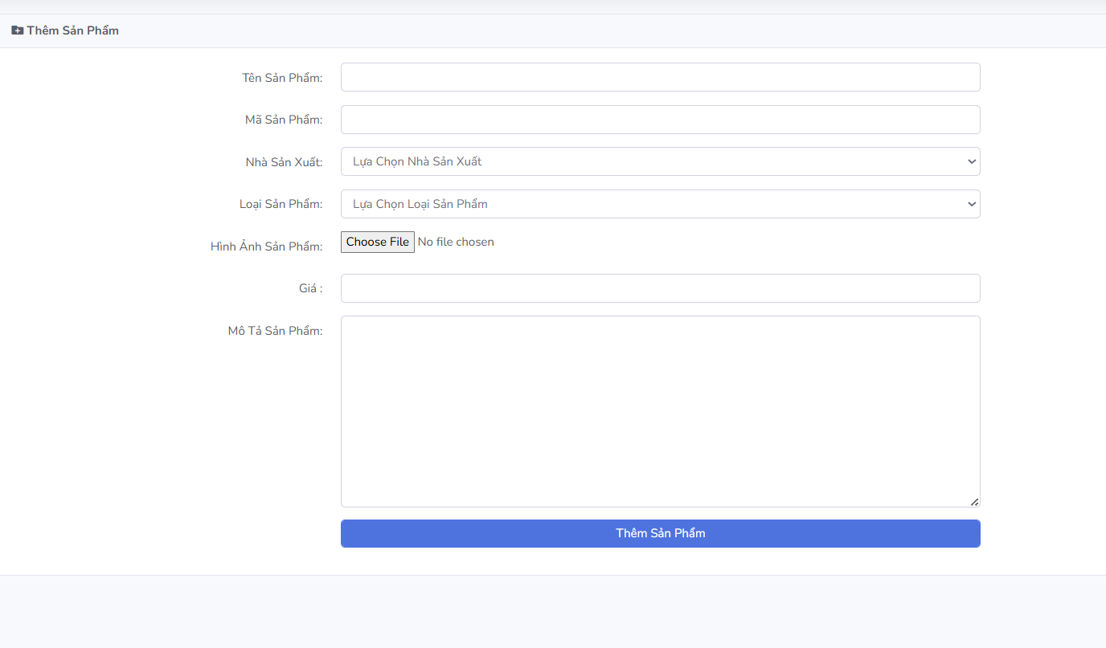

# *Hình . Giao diện Thêm sản phẩm*

# 3.8 Giao diện trang Quản lý danh mục

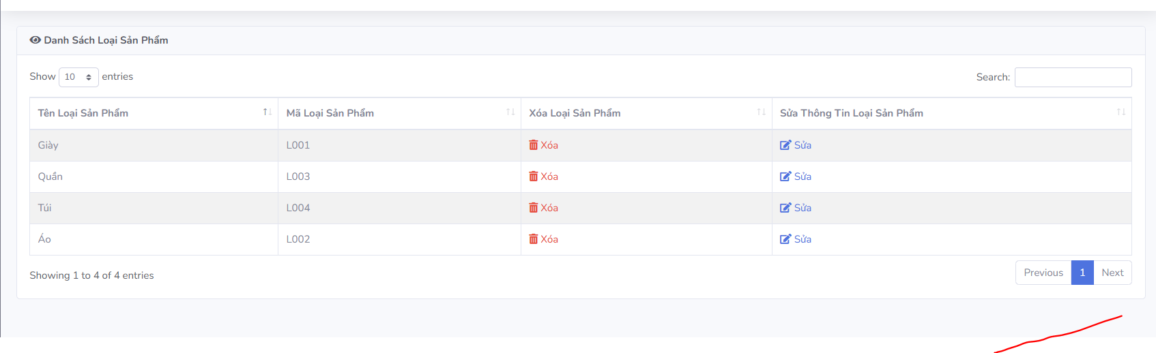

*Hình 3.8.1 Giao diện danh sách danh mục*

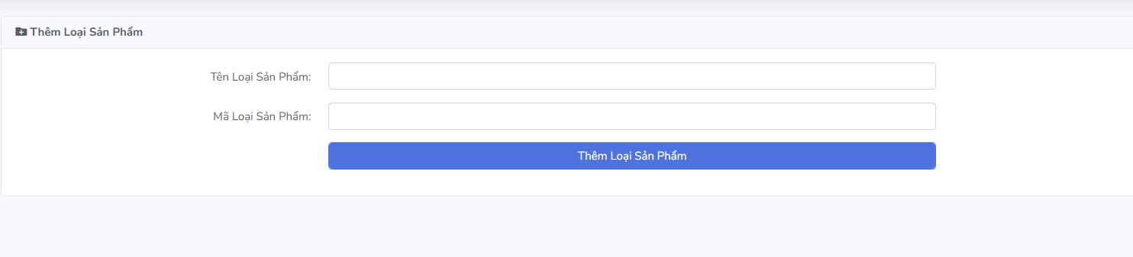

*Hình 3.8.2 Giao diện Thêm danh mục*

## 3.9 Giao diện quản lý Hóa đơn

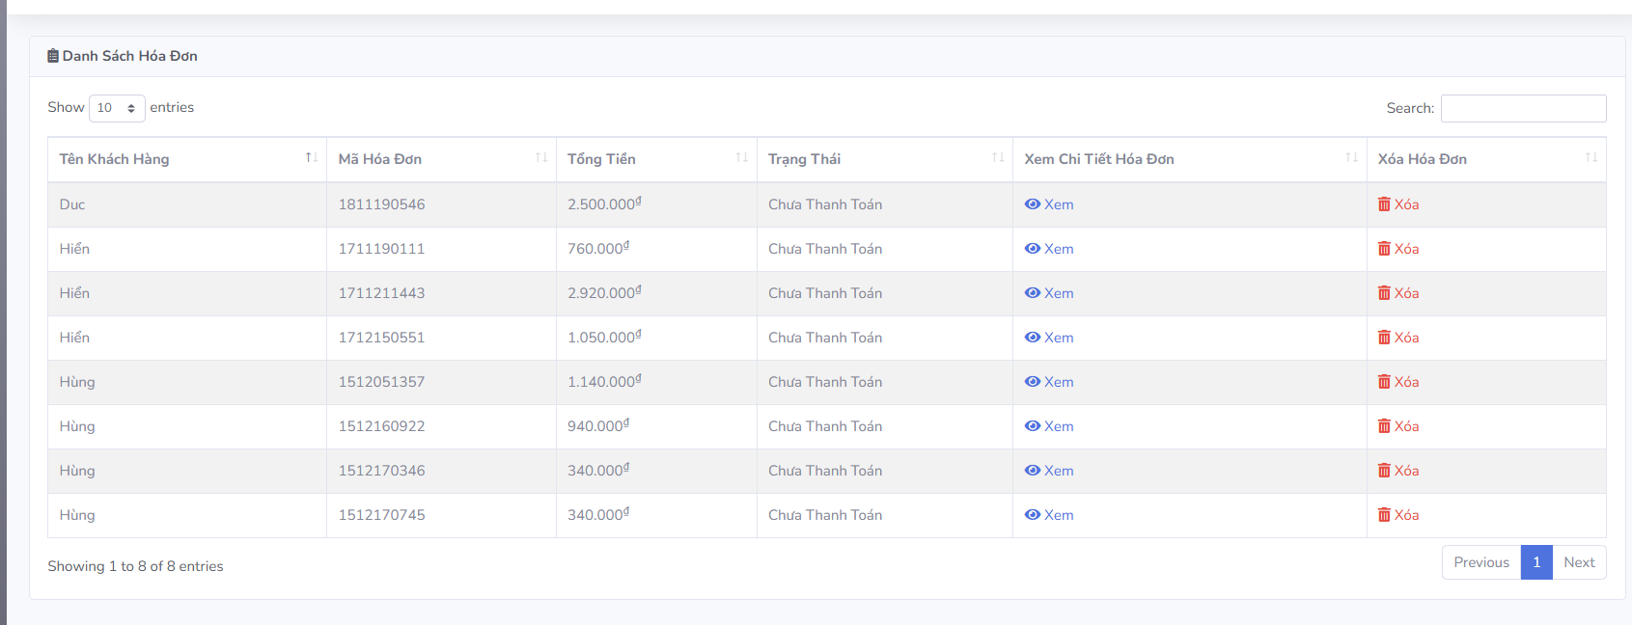

*Hình 3.9.1 Giao diện danh sách hóa đơn*  **Giao diện quản lý Thành viên**

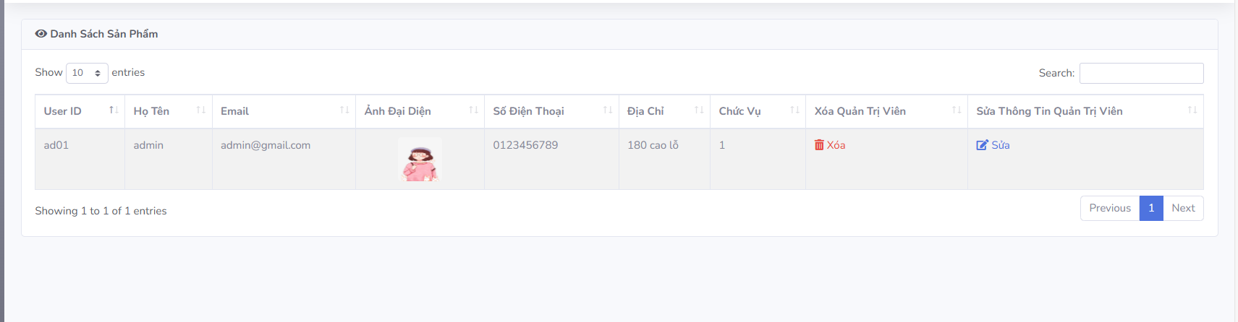

*Hình 3.9.2. Giao diện Quản lý thành viên*